**Report assignment#2**

**Micro Robot**

**Group 3**

จัดทำโดย

นายศุภวิชญ์ แสงสุวรรณ 59011341

นายชญานิน จันทนานนท์ 59010255

นางสาวนันทิกานต์ อาวะกุลพาณิชย์ 59010724

เสนอ

อาจารย์จิระศักดิ์ สิทธิกร

**คณะวิศวกรรมศาสตร์ สาขาวิชาคอมพิวเตอร์**

**สถาบันเทคโนโลยีพระจอมเกล้าเจ้าคุณทหารลาดกระบัง**

**1.Robot detail**

1.) sensor

-color sensor จำนวน 3 ตัว ใช้เพื่อ track เส้น 2 ตัวทางด้านหน้าของตัวหุ่น อีก 1 ตัวใช้เพื่อเช็คสีของกล่อง

- ultrasonic 1 ตัว ใช้เพื่อเช็คระยะห่างของกล่องทางด้านหน้าของหุ่นยนต์

2.)motor

-large motor 2 ตัวเพื่อใช้ขับเคลื่อน

-medium motor 1 ตัวเพื่อใช้บังคับแขนคีบกล่อง

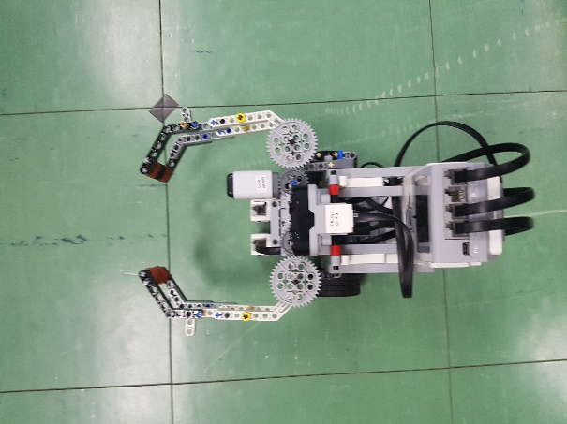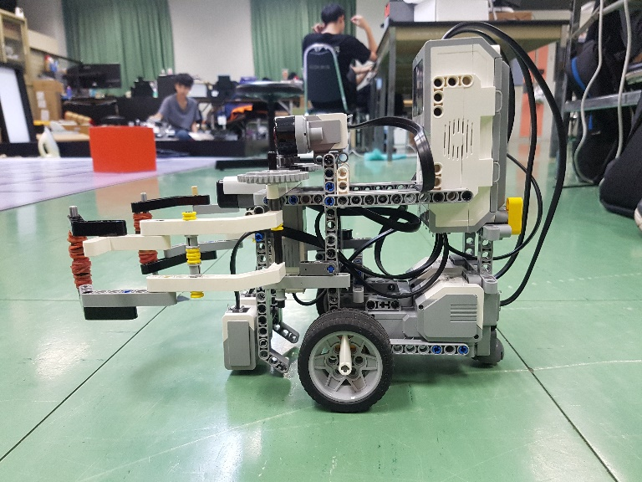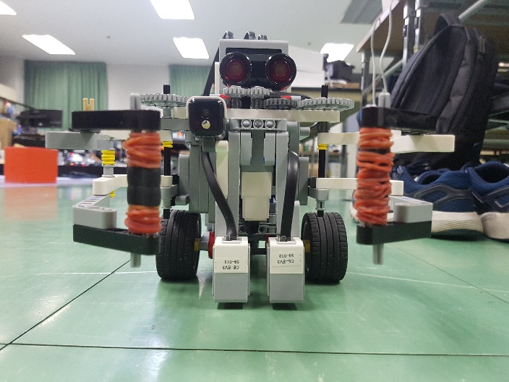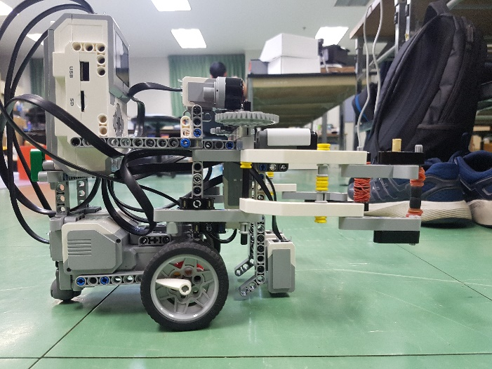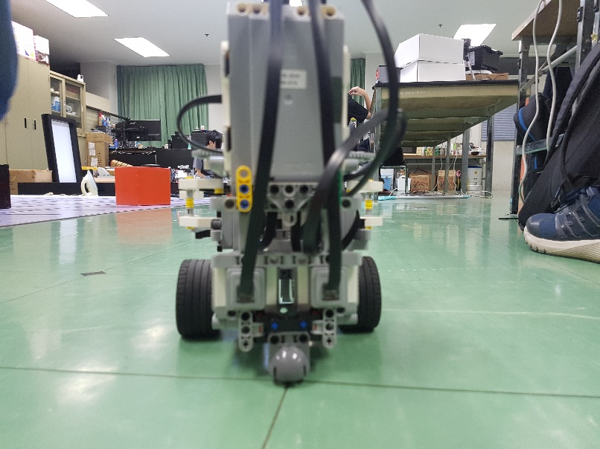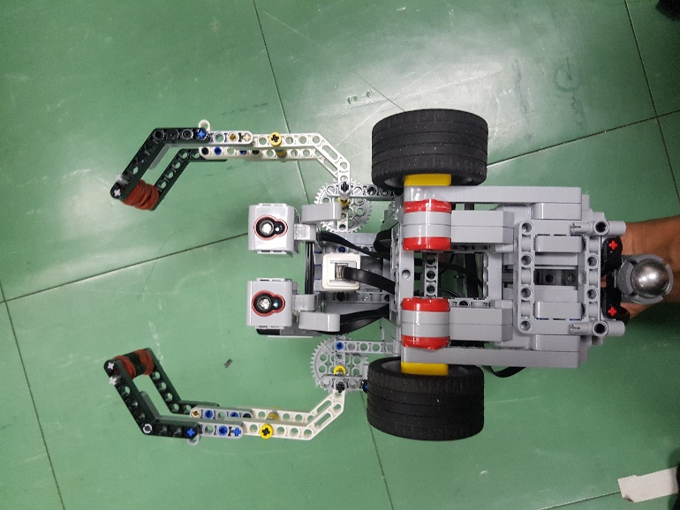

**2.Concept design**

การออกแบบวิธีการควบคุมหุ่นยนต์แบ่งออกเป็น 3 ส่วน

1.ส่วนที่ทำให้หุ่นยนต์เดินตามเส้นได้ โดยใช้วิธีการควบคุมแบบ PID เก็บค่า error ของความแตกต่าง color sensor ที่ใช้เพื่อ track เส้น และวิธีการเลี้ยวโดยใช้ลูป 3 ลูป 1.วนให้ sensor .ซ้าย”ทับมาที่สีดำ 2. sensor “ขวา.มาทำสีดำ

3. sensor “ขวา” มาทับที่สีขาว